МИНИСТЕРСТВО ОБРАЗОВАНИЯ РЕСПУБЛИКИ БЕЛАРУСЬ

УЧРЕЖДЕНИЕ ОБРАЗОВАНИЯ
«БРЕСТСКИЙ ГОСУДАРСТВЕННЫЙ ТЕХНИЧЕСКИЙ УНИВЕРСИТЕТ»

ФАКУЛЬТЕТ ЭЛЕКТРОННО-ИНФОРМАЦИОННЫХ СИСТЕМ

Кафедра интеллектуальных информационных технологий

Отчет по лабораторной работе №1

Специальность ИИ24

Выполнил
Д. С. Сухаревич,
студент группы ИИ24
Проверила
К. В. Андренко,
Преподаватель-стажер кафедры ИИТ,
« » 2025 г.

Брест 2025

Цель работы: научиться конструировать нейросетевые классификаторы и выполнять их обучение на известных выборках компьютерного зрения
Задание 1. Выполнить конструирование своей модели СНС, обучить ее на выборке по заданию (использовать torchvision.datasets). Предпочтение отдавать как можно более простым архитектурам, базирующимся на базовых типах слоев (сверточный, полносвязный, подвыборочный, слой нелинейного преобразования). Оценить эффективность обучения на тестовой выборке, построить график изменения ошибки (matplotlib);
Выполнение:

Код программы
import argparse
import os
import time
from PIL import Image
import numpy as np
import torch
import torch.nn as nn
import torch.optim as optim
import torchvision
import torchvision.transforms as transforms
import matplotlib.pyplot as plt
parser = argparse.ArgumentParser()
parser.add_argument('--epochs', type=int, default=30)
parser.add_argument('--batch-size', type=int, default=128)
parser.add_argument('--lr', type=float, default=1e-3)
parser.add_argument('--momentum', type=float, default=0.9)
parser.add_argument('--weight-decay', type=float, default=1e-4)
parser.add_argument('--save-dir', type=str, default='checkpoints')
parser.add_argument('--use-cuda', action='store_true')
parser.add_argument('--visualize-image', type=str, default=None, help='path to image to run through network (optional)')
args = parser.parse_args()
device = torch.device('cuda' if args.use_cuda and torch.cuda.is_available() else 'cpu')
os.makedirs(args.save_dir, exist_ok=True)
class SimpleCNN(nn.Module):
def __init__(self, num_classes=10):
super().__init__()
self.features = nn.Sequential(
nn.Conv2d(3, 32, kernel_size=3, padding=1), # 32x32x32
nn.ReLU(inplace=True),
nn.MaxPool2d(2, 2), # 32x16x16
nn.Conv2d(32, 64, kernel_size=3, padding=1), # 64x16x16
nn.ReLU(inplace=True),
nn.MaxPool2d(2, 2), # 64x8x8
nn.Conv2d(64, 128, kernel_size=3, padding=1),# 128x8x8
nn.ReLU(inplace=True),
nn.MaxPool2d(2, 2), # 128x4x4
)
self.classifier = nn.Sequential(
nn.Flatten(),
nn.Linear(128*4*4, 256),
nn.ReLU(inplace=True),
nn.Dropout(0.5),
nn.Linear(256, num_classes),
)
def forward(self, x):
x = self.features(x)
x = self.classifier(x)
return x
transform_train = transforms.Compose([
transforms.RandomHorizontalFlip(),
transforms.RandomCrop(32, padding=4),
transforms.ToTensor(),
transforms.Normalize((0.4914, 0.4822, 0.4465),
(0.2023, 0.1994, 0.2010)),
])
transform_test = transforms.Compose([
transforms.ToTensor(),
transforms.Normalize((0.4914, 0.4822, 0.4465),
(0.2023, 0.1994, 0.2010)),
])
trainset = torchvision.datasets.CIFAR10(root='./data', train=True, download=True, transform=transform_train)
trainloader = torch.utils.data.DataLoader(trainset, batch_size=args.batch_size, shuffle=True, num_workers=4)
testset = torchvision.datasets.CIFAR10(root='./data', train=False, download=True, transform=transform_test)
testloader = torch.utils.data.DataLoader(testset, batch_size=100, shuffle=False, num_workers=4)
classes = trainset.classes
model = SimpleCNN(num_classes=10).to(device)
criterion = nn.CrossEntropyLoss()
optimizer = optim.RMSprop(model.parameters(), lr=args.lr, weight_decay=args.weight_decay)
scheduler = optim.lr_scheduler.StepLR(optimizer, step_size=15, gamma=0.1)
def evaluate(loader):
model.eval()
correct = 0
total = 0
running_loss = 0.0
with torch.no_grad():
for inputs, targets in loader:
inputs, targets = inputs.to(device), targets.to(device)
outputs = model(inputs)
loss = criterion(outputs, targets)
running_loss += loss.item() * inputs.size(0)
_, predicted = outputs.max(1)
total += targets.size(0)
correct += predicted.eq(targets).sum().item()
return running_loss / total, 100.0 * correct / total
history = {'train_loss': [], 'test_loss': [], 'test_acc': []}
best_acc = 0.0
start_time = time.time()
for epoch in range(1, args.epochs+1):
model.train()
running_loss = 0.0
for i, (inputs, targets) in enumerate(trainloader, 1):
inputs, targets = inputs.to(device), targets.to(device)
optimizer.zero_grad()
outputs = model(inputs)
loss = criterion(outputs, targets)
loss.backward()
optimizer.step()
running_loss += loss.item() * inputs.size(0)
train_loss = running_loss / len(trainloader.dataset)
test_loss, test_acc = evaluate(testloader)
scheduler.step()
history['train_loss'].append(train_loss)
history['test_loss'].append(test_loss)
history['test_acc'].append(test_acc)
print(f'Epoch {epoch}/{args.epochs} TrainLoss={train_loss:.4f} TestLoss={test_loss:.4f} TestAcc={test_acc:.2f}%')
if test_acc > best_acc:
best_acc = test_acc
torch.save({'model_state': model.state_dict(),
'acc': best_acc,
'epoch': epoch}, os.path.join(args.save_dir, 'best.pth'))
total_time = time.time() - start_time
print(f'Training finished in {total_time/60:.2f} minutes. Best test acc: {best_acc:.2f}%')
plt.figure(figsize=(10,4))
plt.subplot(1,2,1)
plt.plot(range(1, len(history['train_loss'])+1), history['train_loss'], label='Train Loss')
plt.plot(range(1, len(history['test_loss'])+1), history['test_loss'], label='Test Loss')
plt.xlabel('Epoch')
plt.ylabel('Loss')
plt.legend()
plt.title('Loss')
plt.subplot(1,2,2)
plt.plot(range(1, len(history['test_acc'])+1), history['test_acc'], label='Test Accuracy')
plt.xlabel('Epoch')
plt.ylabel('Accuracy (%)')
plt.legend()
plt.title('Test Accuracy')
plt.tight_layout()
plt.savefig(os.path.join(args.save_dir, 'training_history.png'), dpi=150)
print(f'History plot saved to {os.path.join(args.save_dir, "training_history.png")}')
def predict_image(img_path):
img = Image.open(img_path).convert('RGB').resize((32,32))
x = transform_test(img).unsqueeze(0).to(device)
model.eval()
with torch.no_grad():
logits = model(x)
probs = torch.softmax(logits, dim=1).cpu().numpy()[0]
pred = int(np.argmax(probs))
return img, pred, probs
if args.visualize_image:
img, pred_idx, probs = predict_image(args.visualize_image)
plt.figure(figsize=(3,3))
plt.imshow(img)
plt.axis('off')
plt.title(f'Pred: {classes[pred_idx]} ({probs[pred_idx]*100:.1f}%)')
plt.show()

Спецификация ввода
Python CIFAR10Classifier <batch_size>x3x32x32

Пример
Python CIFAR10Classifier 128x3x32x32

Спецификация вывода
class = <номер класса от 0 до 9>
label = <текстовое имя класса>

Пример
class = 3
label = cat

Рисунки с результатами работы программы
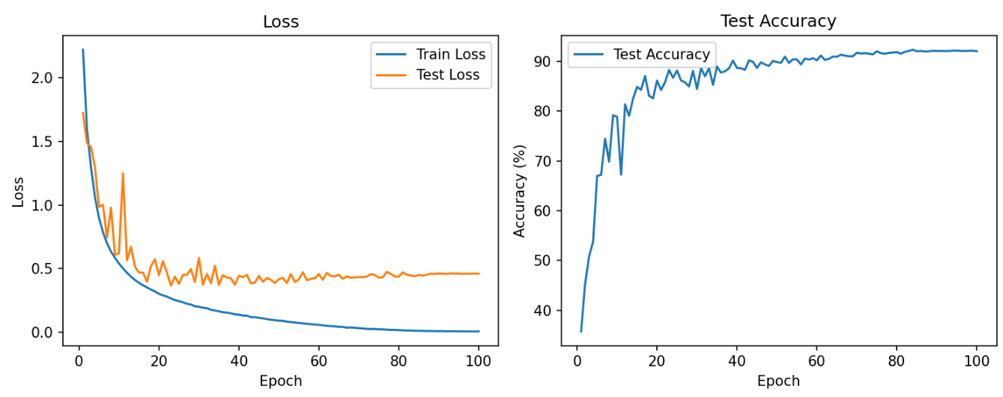

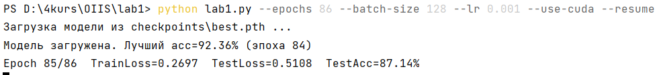

Вывод: научился конструировать нейросетевые классификаторы и выполнять их обучение на известных выборках компьютерного зрения.

